项目：老龙窝徒步

徒步地点：门头沟区老龙窝

强度：轻松

出行方式：打车或自驾

总里程：12 km 累计爬升750 m

参考路线：六只脚轨迹：#4504477 发布者：sf_阿加莎

活动安排：
驾车去程 上达摩村 2h
徒步 6h
驾车返程 马栏林场 2h
全程 10h
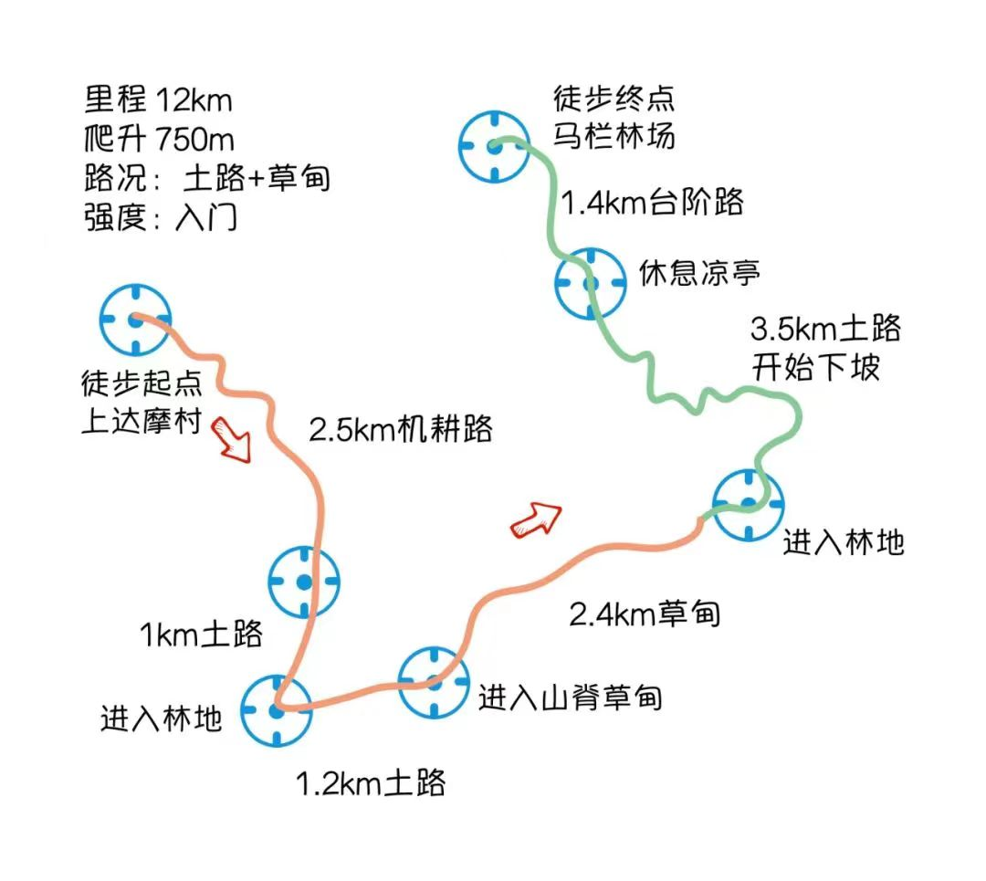
图 1 烛逢路线

图 2 驾车去程

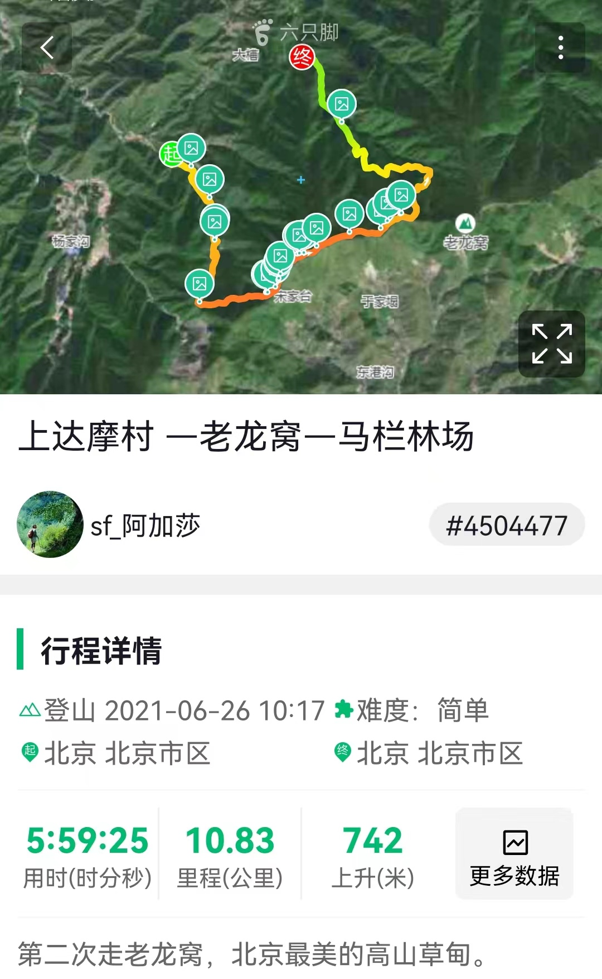
图 3 徒步路线

图 4 驾车返程路线

